Для воспитателей

Вот веселый огород, что здесь только не растет!

Экологическая бригада «Тазалық».

Учащихся 6 Б класса

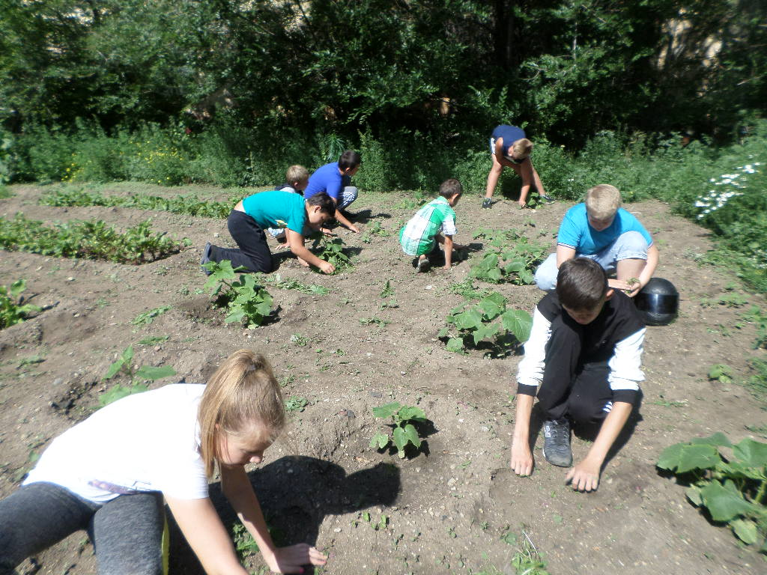

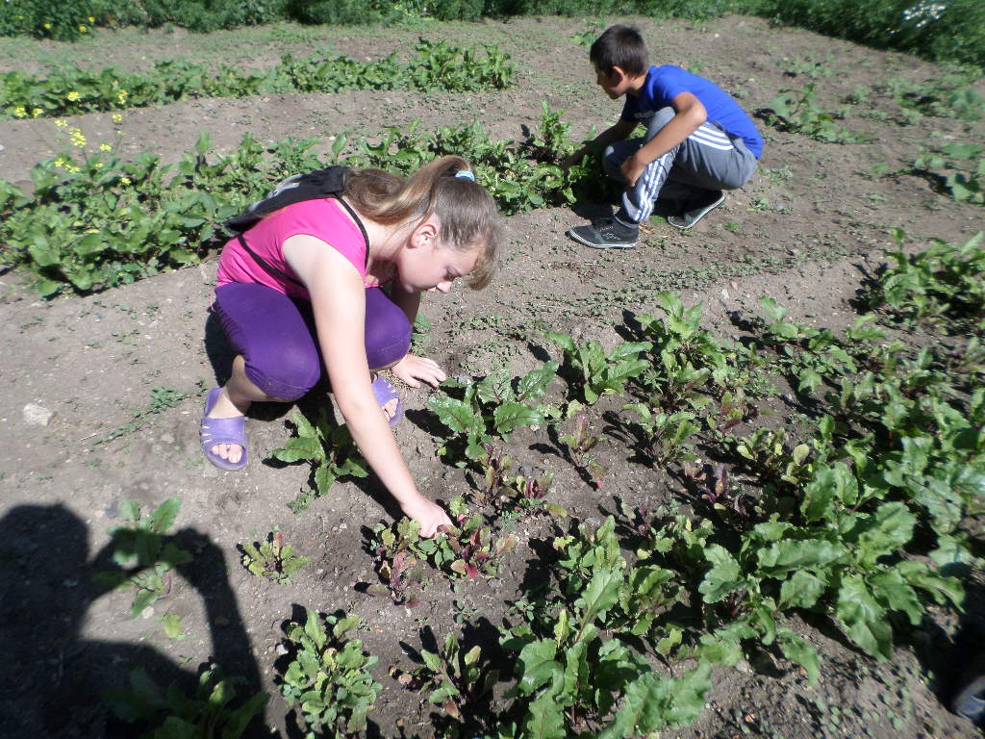

Грабли в руки взяли, грядки причесали,   
Мы водой прохладной грядки поливали!  
Раз-два, раз-два! Грядки поливали.

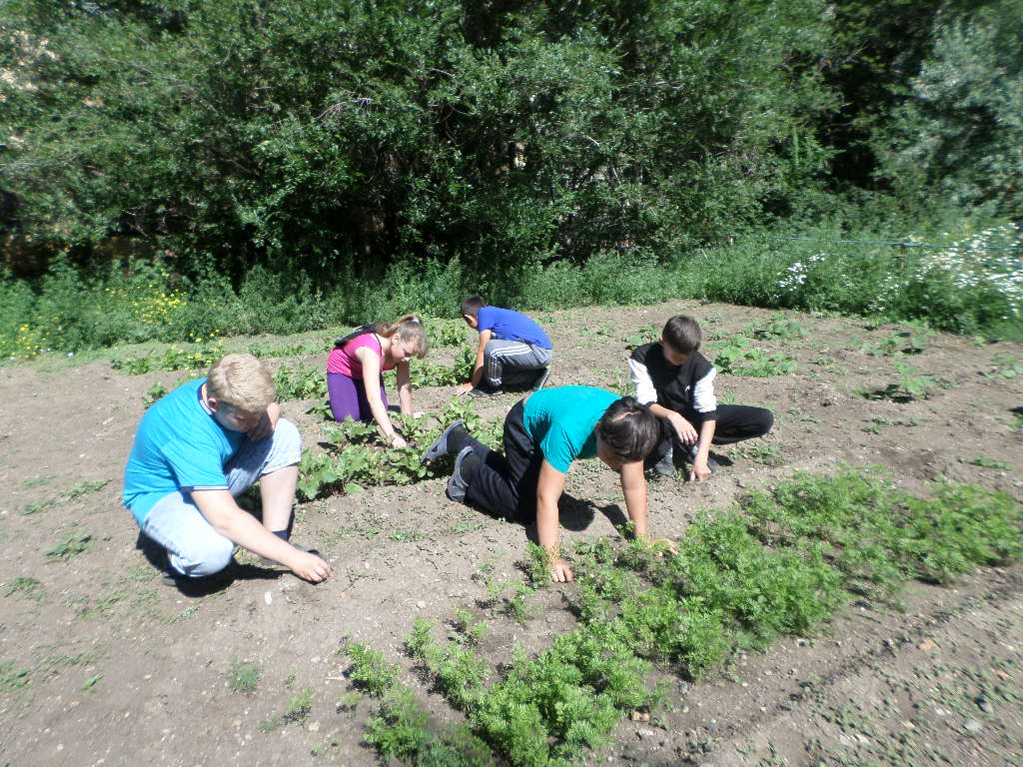

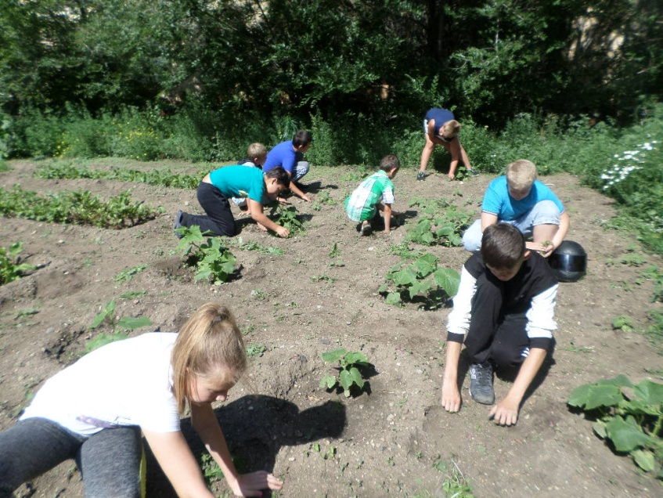

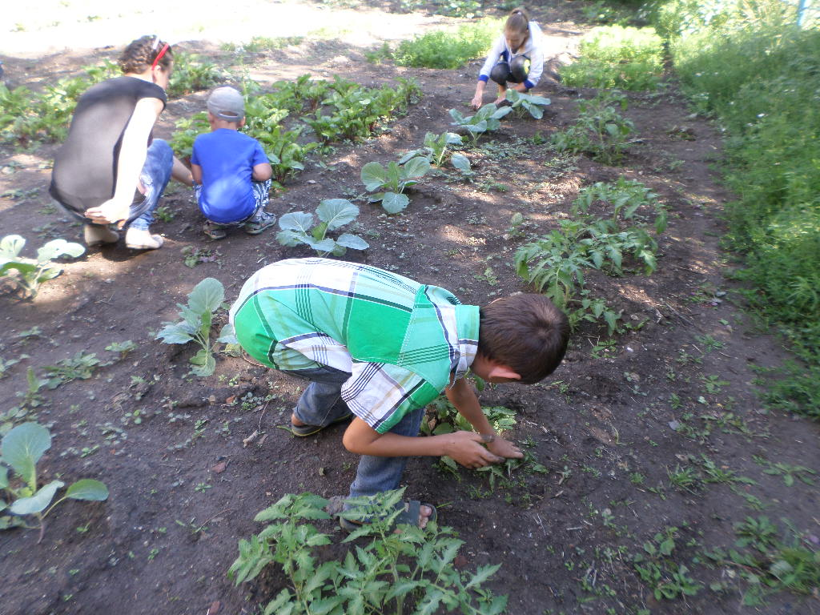

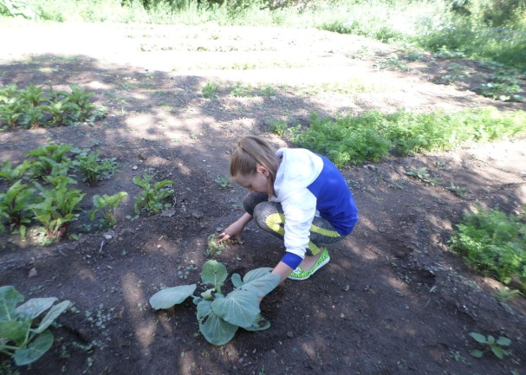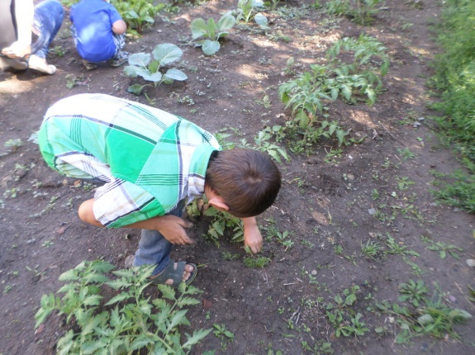

В

21 июля в Доме Творчества прошло мероприятие, посвященное 100- летию Партии «Алаш» , где учащиеся 6 «Б» класса за активное участие были награждены грамотами и призами.

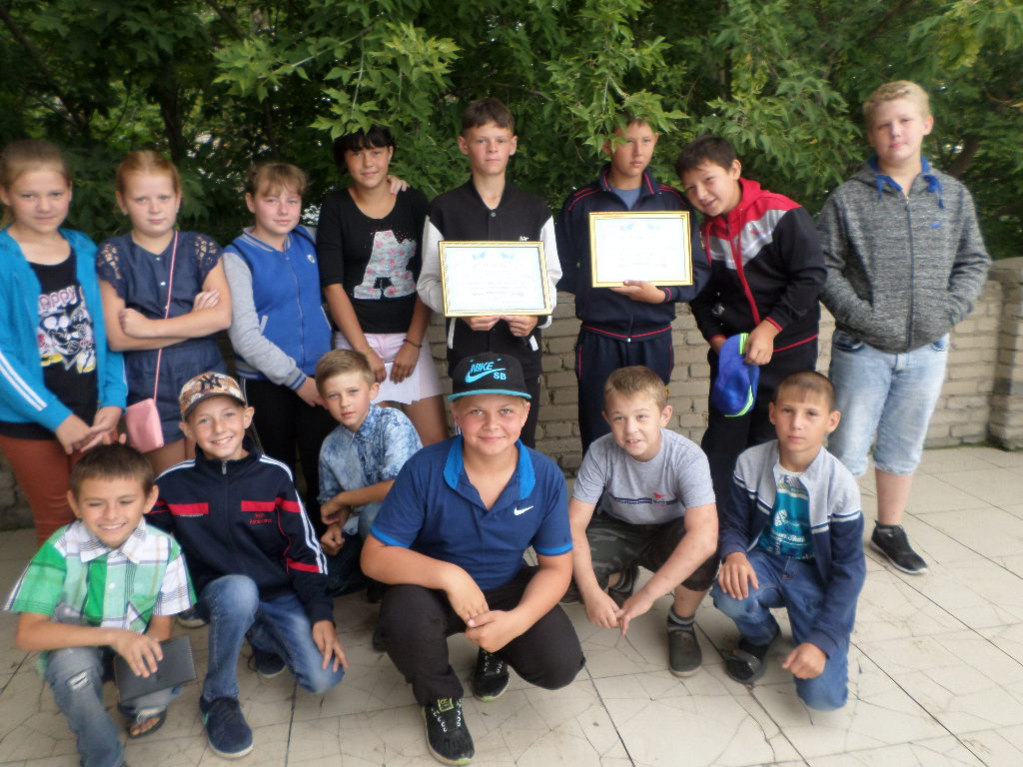

Руководитель бригады Каирова У.Ш.